Портреты Анны Ахматовой
Анна Ахматова — великая русская поэтесса (23 июня 1889 — 5 марта 1966).
Автопортрет. Ахматова 1926г.
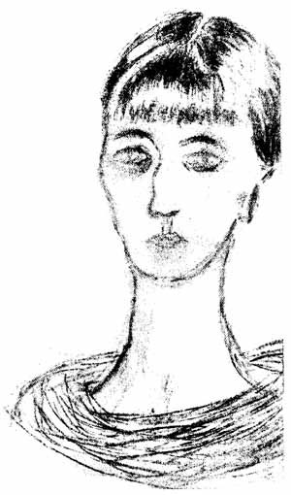
И мнится — голос человека
Здесь никогда не прозвучит,
Лишь ветер каменного века
В ворота чёрные стучит.
И мнится мне, что уцелела
Под этим небом я одна, —
За то, что первая хотела
Испить смертельного вина.
1917. Слепнево
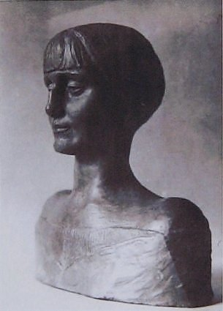
Н.Я. Данько
Живопись
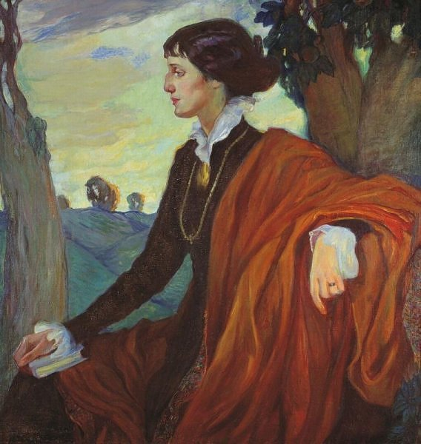
Портрет Ахматовой. Ольга Делла-Вос Кардовская 1914 г.
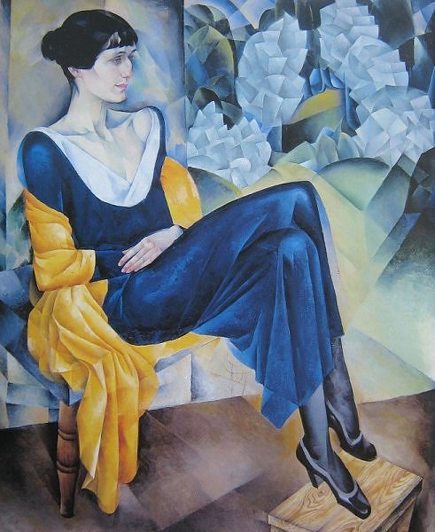
Портрет Анны Ахматовой работы Натана Альтмана. 1914 г.
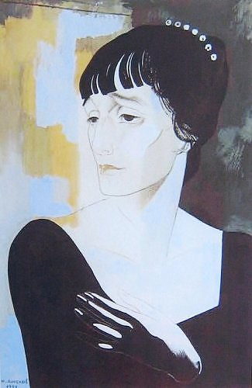
Портрет Ахматовой. Юрий Анненков 1921 г.
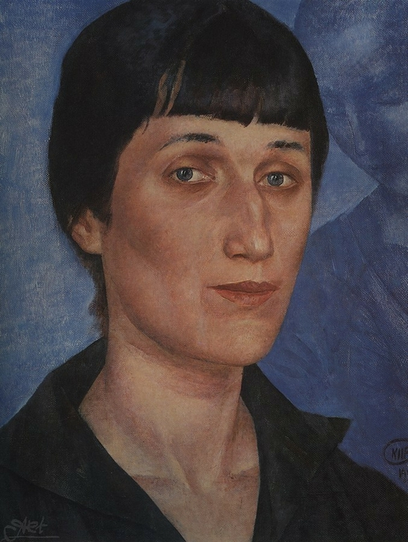
Портрет А.А.Ахматовой. Кузьма Петров-Водкин 1922 г.
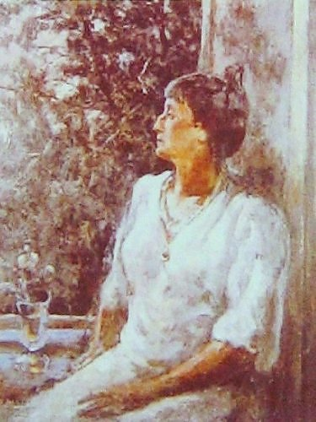
А.А. Ахматова. Белая ночь. Ленинград. Художник А. Осьмеркин. 1939–1940
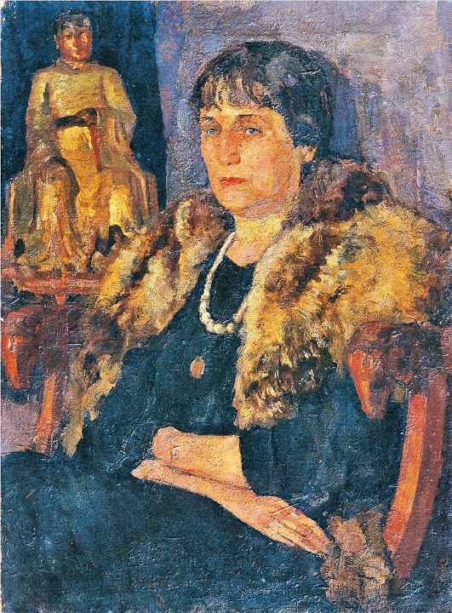
Портрет Анны Ахматовой, В.П. Белкин. 1941 г.
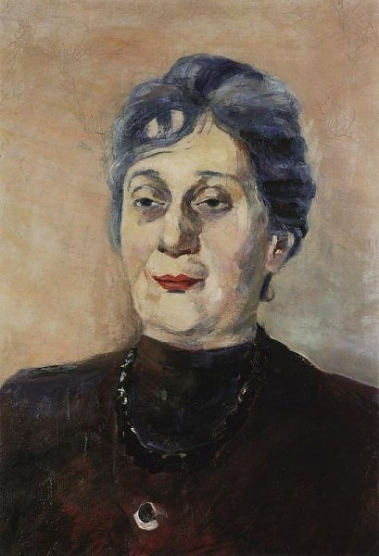
Портрет Анны Ахматовой, М. С. Сарьян 1946 год
Графика
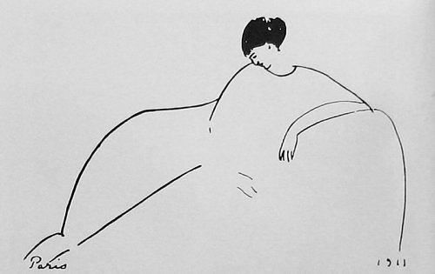
А.Ахматова. Амедео Модильяни. 1911г.
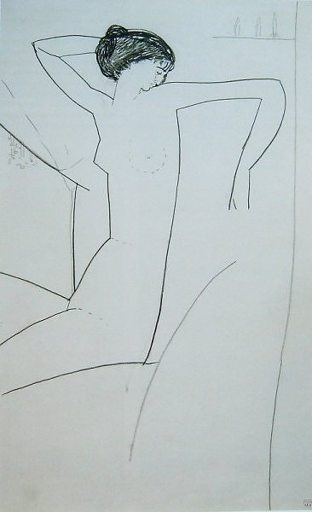
Обнаженная (А.Ахматова). Амедео Модильяни. 1911г.
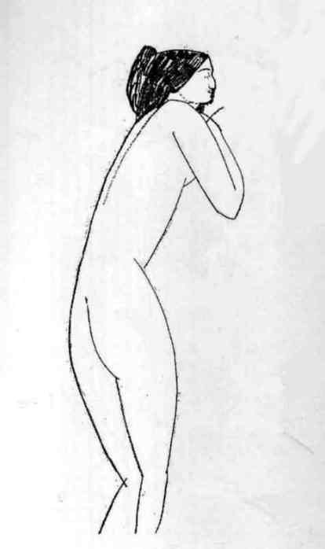
Обнаженная (А.Ахматова). Амедео Модильяни. 1911г.
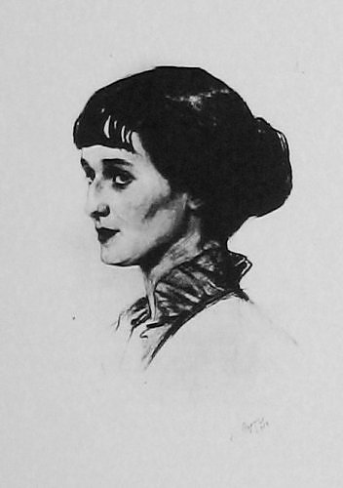
Портрет А. А. Ахматовой. Сорин С. А. 1914г.
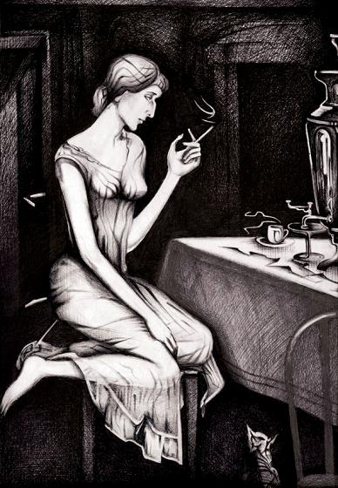
Ахматова. Елена Лисовская. 1921г.
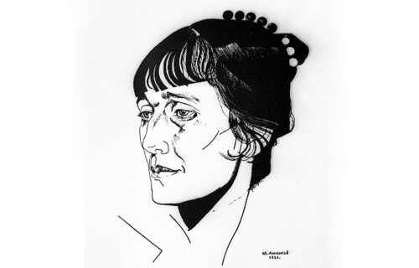
Портрет А. А. Ахматовой. Анненков Ю. П. 1921г.
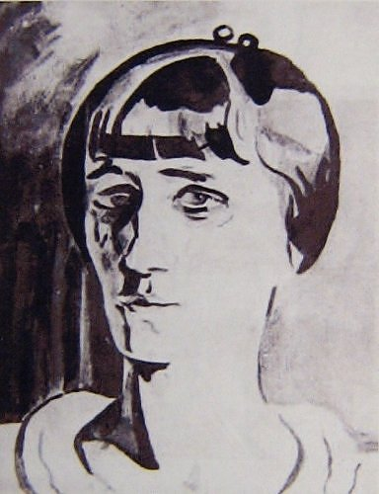
Анна Ахматова. Л.А. Бруни. 1922 год
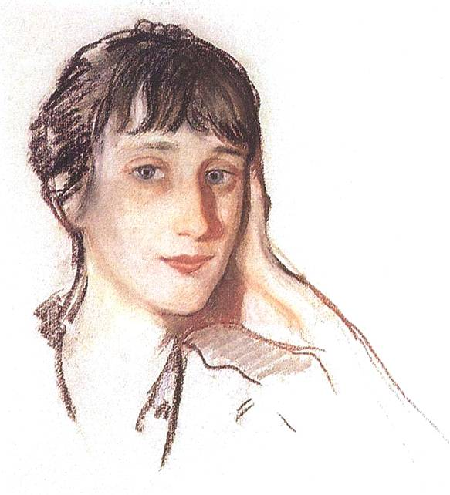
Анна Ахматова. Зинаида Серебрякова 1922 г.
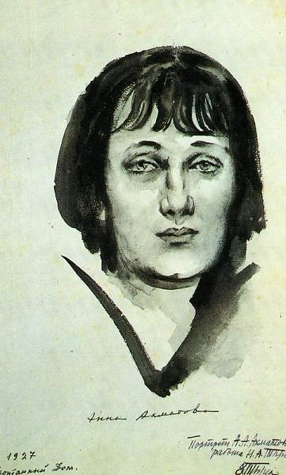
Портрет А. А. Ахматовой. Тырса Н. А. 1927г.
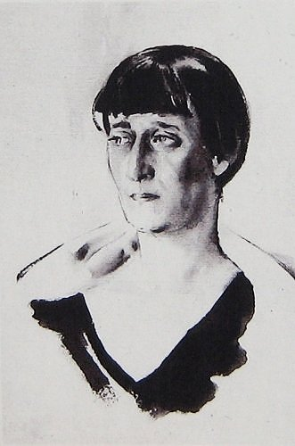
Портрет А. А. Ахматовой. Тырса Н. А. 1928г.
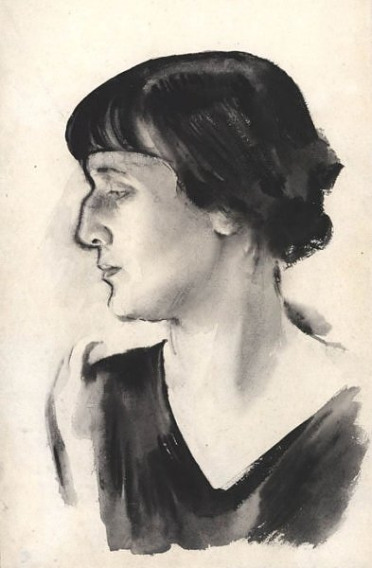
Портрет А. А. Ахматовой. Тырса Н. А. 1928г.
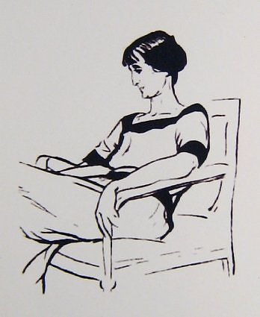
Портрет Анны Ахматовой К. Елисеев. 1928 год
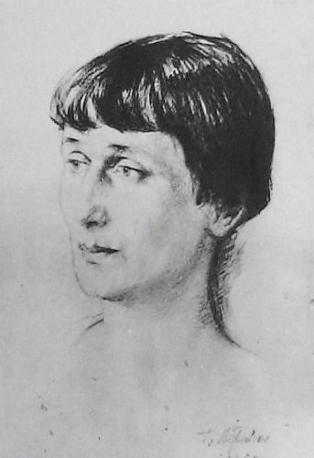
Портрет Анны Ахматовой Г. С. Верейский. 1929 год
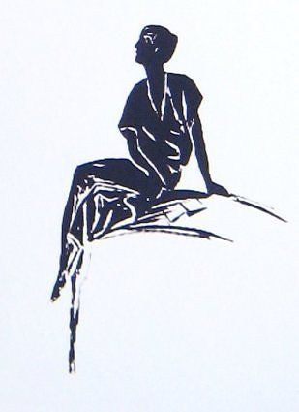
Анна Ахматова. Н.И. Коган. 1930
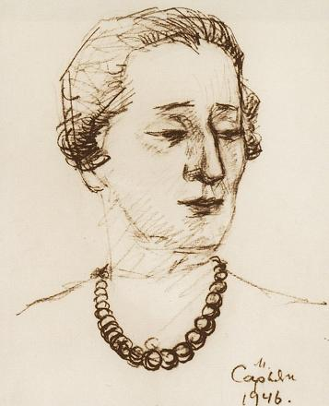
Анна Ахматова. Мартирос Сарьян 1946 г.
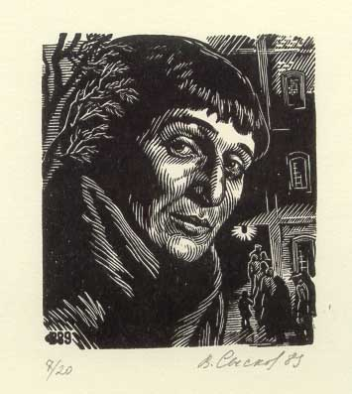
Анна Ахматова. Владимир Сысков. 1989 г.

Источник http://filologstefa77777.blogspot.ru/2013/06/blog-post_23.html

